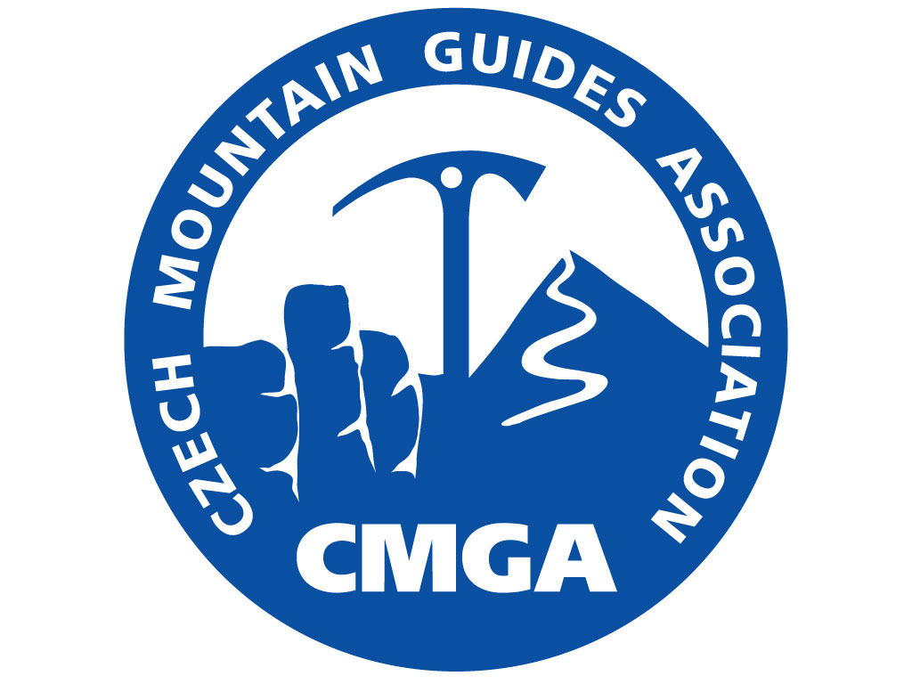
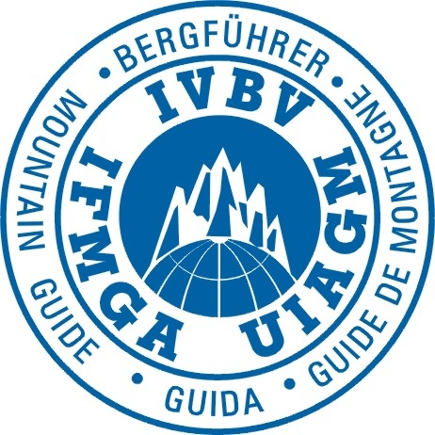
Česká asociace horských vůdců
Czech mountainguide association
Verban der Tschechische Bergfuehrer

Věc: žádost

Vzhledem k tomu ,že jsem splnil podmínky na členství v České asociaci horských vůdců
(dále jen ČAHV) dle stanov body 5.1 a bod 5.2. žádám o přijetí za člena .

Jméno:

Příjmení:

Datum narození:

Adresa:

Adresa na kterou jde zasílat poštu:

Rodné číslo:

Níže uvedené dokumenty dodám nejpozději v letním termínu přijímací zkoušky

1.Výpis z rejstříku trestů

2.Potvrzení že nemám evidovány daňové nedoplatky, nedoplatky na platbách pojistného na
sociální zabezpečení a příspěvku na státní politiku zaměstnanosti ani nedoplatky na
pojistném na veřejném zdravotním pojištění .

3. Zdravotní způsobilost – zátěžový test EKG

Čestné prohlášení
Mám čistý trestní rejstřík a nemám evidovány daňové nedoplatky, nedoplatky na platbách pojistného na sociální zabezpečení a příspěvku na státní politiku zaměstnanosti ani nedoplatky na pojistném na veřejném zdravotním pojištění.

Dne :

Podpis:

